АДМИНИСТРАЦИЯ ГОРОДА НОВОШАХТИНСКА

ПОСТАНОВЛЕНИЕ

29.01.2021 № 52 г. Новошахтинск

Об установлении публичного сервитута

В соответствии со статьей 23 главы IV, главой V.7 Земельного кодекса Российской Федерации, статьей 3.6 Федерального закона Российской Федерации от 25.10.2001 № 137-ФЗ «О введении в действие Земельного кодекса Российской Федерации», рассмотрев ходатайство Публичного акционерного общества «Россети ЮГ» об установлении публичного сервитута в целях размещения объектов электросетевого хозяйства и их неотъемлемых технологических частей (ВЛ-6 кВ Шахтенки ПС Н 6) и предоставленные им документы,

ПОСТАНОВЛЯЮ:

1. Установить публичный сервитут в целях эксплуатации объектов электросетевого хозяйства и их неотъемлемых технологических частей (ВЛ-6 кВ Шахтенки ПС Н 6) согласно сведениям о границах публичного сервитута в отношении земельных участков, указанных в приложении № 1.
2. Определить:
1) лицо, в отношении которого принято решение об установлении публичного сервитута (обладатель публичного сервитута): Публичное акционерное общество «Россети ЮГ» (344002, Российская Федерация, город Ростов-на-Дону, улица Большая Садовая, дом 49, ИНН 6164266561, ОГРН 1076164009096);
2) срок публичного сервитута – 49 лет.
3. Утвердить границы публичного сервитута согласно приложению № 2 к настоящему постановлению.
4. Срок, в течение которого использование земельных участков, указанных в приложении № 1, и расположенных на них объектов недвижимого имущества в соответствии с их разрешенным использованием будет невозможно или существенно затруднено в связи с осуществлением сервитута:
на период предотвращения или устранения аварийных ситуаций;
при капитальном ремонте объектов электросетевого хозяйства, который производится с предварительным уведомлением собственников (землепользователей, землевладельцев, арендаторов) земельных участков один раз в 12 лет (продолжительность не превышает три месяца для земельных участков, предназначенных для жилищного строительства (в том числе индивидуального жилищного строительства), ведения личного подсобного хозяйства, садоводства, огородничества; не превышает один год – в отношении иных земельных участков).
5. В отношении земельных участков, находящихся в государственной собственности и не обремененных правами третьих лиц, с кадастровыми номерами 61:56:0000673:244, 61:56:0000673:257, 61:56:0000673:92 установить свободный график проведения работ при осуществлении деятельности для обеспечения которой устанавливается публичный сервитут.
6. Порядок установления зон с особыми условиями использования территорий и содержание ограничений прав на земельные участки в границах таких зон установлен постановлением Правительства Российской Федерации от 24.02.2009 № 160 «О порядке установления охранных зон объектов электросетевого хозяйства и особых условий использования земельных участков, расположенных в границах таких зон».
Границы публичного сервитута определяются в пределах, не превышающих размеров соответствующих охранных зон.
7. Публичное акционерное общество «Россети Юг» обязано:
1) снести объекты, размещенные им на основании публичного сервитута, и осуществить при необходимости рекультивацию земельного участка в срок не позднее чем шесть месяцев с момента прекращения публичного сервитута;
2) привести земельный участок в состояние пригодное для его использования в соответствии с разрешенным использованием, в срок не позднее чем три месяца после завершения строительства, капитального или текущего ремонта, реконструкции, эксплуатации, консервации, сноса инженерного сооружения, для размещения которого был установлен публичный сервитут, или в случаях установления публичного сервитута в целях, предусмотренных подпунктами 2, 5 статьи 39.37 Земельного кодекса Российской Федерации, после завершения на земельном участке деятельности, для обеспечения которой установлен публичный сервитут.
8. Комитету по управлению имуществом Администрации города Новоша-хтинска (Авраменко Т.Г.) в установленном законом порядке обеспечить направ-ление копии постановления об установлении публичного сервитута:
1) в Новошахтинский отдел управления Федеральной службы государственной регистрации, кадастра и картографии по Ростовской области;
2) публичному акционерному обществу «Россети Юг», а также сведения о лицах, являющихся правообладателями земельных участков, сведения о лицах, подавших заявления об учете их прав (обременений прав) на земельные участки, способах связи с ними, копии документов, подтверждающих права указанных лиц на земельные участки;

3) правообладателям земельных участков, в отношении которых принято решение об установлении публичного сервитута.
9. Настоящее постановление подлежит официальному опубликованию и размещению на официальном сайте Администрации города Новошахтинска в сети Интернет.
10. Контроль за исполнением постановления возложить на заместителя Главы Администрации города по строительству, жилищным вопросам и земельно-имущественным отношениям Маловичко О.А.

Глава Администрации города С.А. Бондаренко

Постановление вносит
Комитет по управлению имуществом
Администрации города

Приложение № 1
к постановлению
Администрации города
от 29.01.2021 № 52

ЗЕМЕЛЬНЫЕ УЧАСТКИ,
в отношении которых установлен публичный сервитут в целях
размещения объектов электросетевого хозяйства и их
неотъемлемых технологических частей
(ВЛ-6 кВ Шахтенки ПС Н 6) на территории муниципального образования
«Город Новошахтинск»

Кадастровый номер земельного участка | Адрес земельного участка в соответствии с выпиской из ЕГРН
61:56:0000669:55 | Ростовская обл, г Новошахтинск,  ул. Давыдова, 2 а
61:56:0000669:56 | Ростовская обл., г. Новошахтинск,  ул. Восточная, 8-г
61:56:0000673:92 | Ростовская область, г Новошахтинск, ул Рыбалко, д 16
61:56:0000673:105 | Ростовская область, г Новошахтинск, ул Рыбалко, 34
61:56: 0000673:240 | Ростовская область, город Новошахтинск, улица Кулибина, 1-а
61:56: 0000673:241 | Ростовская область, г Новошахтинск, ул Поленова, 20
61:56: 0000673:244 | Ростовская область, г Новошахтинск, ул Поленова, д 4
61:56: 0000673:257 | Ростовская обл, г Новошахтинск,  ул Рыбалко, 24-а
61:56: 0000673:262 | Ростовская обл., г. Новошахтинск,  ул. Поленова, 2
61:56: 0000673:265 | Ростовская область, г Новошахтинск, ул Поленова, д 14
61:56: 0000673:277 | Ростовская обл, г Новошахтинск, по улице Поленова, № 32-к

Управляющий делами
Администрации города Ю.А. Лубенцов

Приложение № 2
к постановлению
Администрации города
от 29.01.2021 № 52

ГРАНИЦЫ
публичного сервитута для размещения объектов
электросетевого хозяйства и их неотъемлемых технологических частей
(ВЛ-6 кВ Шахтенки ПС Н 6) на территории муниципального образования
«Город Новошахтинск»

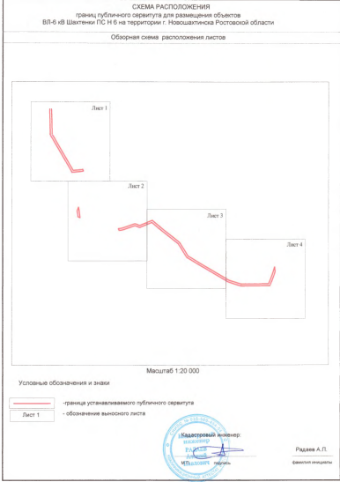

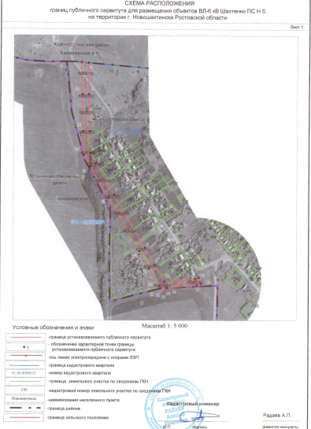

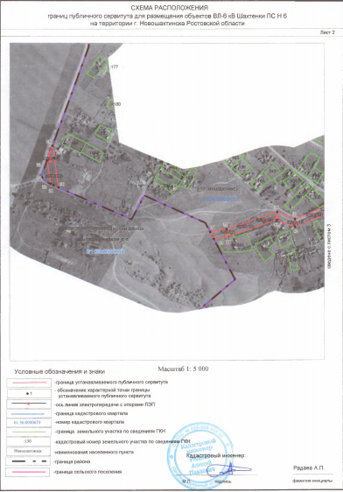

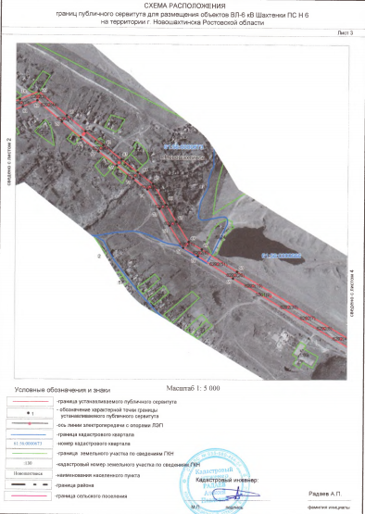

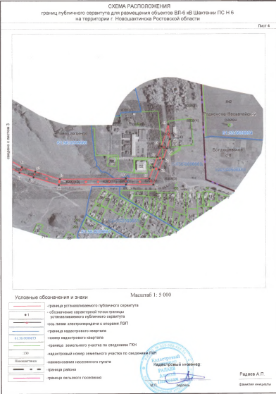

Сведения о местоположении границ объекта
1. Система координат МСК-61, зона 2
2. Сведения о характерных точках границ объекта
Обозначение  характерных точек границ | Координаты, м |  | Метод определения координат характерной точки | Средняя квадратическая погрешность положения характерной точки (М_{t}), м | Описание обозначения точки на местности (при наличии)
Обозначение  характерных точек границ | Х | Y | Метод определения координат характерной точки |  | Описание обозначения точки на местности (при наличии)
1 | 2 | 3 | 4 | 5 | 6
Зона1 | – | – | – | – | –
1 | 482047.44 | 2210420.92 | Картометрический  метод | 5.00 | –
2 | 482045.60 | 2210441.97 | Картометрический  метод | 5.00 | –
3 | 481945.99 | 2210444.28 | Картометрический  метод | 5.00 | –
4 | 481828.73 | 2210447.42 | Картометрический  метод | 5.00 | –
5 | 481759.46 | 2210449.28 | Картометрический  метод | 5.00 | –
6 | 481727.58 | 2210468.21 | Картометрический  метод | 5.00 | –
7 | 481628.41 | 2210526.50 | Картометрический  метод | 5.00 | –
8 | 481460.70 | 2210624.94 | Картометрический  метод | 5.00 | –
9 | 481406.73 | 2210656.06 | Картометрический  метод | 5.00 | –
10 | 481354.50 | 2210687.02 | Картометрический  метод | 5.00 | –
11 | 481362.91 | 2210784.81 | Картометрический  метод | 5.00 | –
12 | 481366.91 | 2210795.29 | Картометрический  метод | 5.00 | –
13 | 481347.67 | 2210803.32 | Картометрический  метод | 5.00 | –
14 | 481342.24 | 2210789.55 | Картометрический  метод | 5.00 | –
15 | 481334.08 | 2210694.60 | Картометрический  метод | 5.00 | –
16 | 481333.97 | 2210693.35 | Картометрический  метод | 5.00 | –
17 | 481333.38 | 2210693.44 | Картометрический  метод | 5.00 | –
18 | 481332.37 | 2210674.40 | Картометрический  метод | 5.00 | –
19 | 481331.88 | 2210672.46 | Картометрический  метод | 5.00 | –
20 | 481339.89 | 2210671.26 | Картометрический  метод | 5.00 | –
21 | 481396.13 | 2210637.92 | Картометрический  метод | 5.00 | –
22 | 481450.11 | 2210606.81 | Картометрический  метод | 5.00 | –
23 | 481617.77 | 2210508.40 | Картометрический  метод | 5.00 | –
24 | 481716.88 | 2210450.14 | Картометрический  метод | 5.00 | –
25 | 481753.43 | 2210428.43 | Картометрический  метод | 5.00 | –
26 | 481828.17 | 2210426.43 | Картометрический  метод | 5.00 | –
27 | 481945.47 | 2210423.29 | Картометрический  метод | 5.00 | –
1 | 482047.44 | 2210420.92 | Картометрический  метод | 5.00 | –
1 | 2 | 3 | 4 | 5 | 6
Зона2 | – | – | – | – | –
28 | 480939.62 | 2210748.68 | Картометрический  метод | 5.00 | –
29 | 480904.84 | 2210753.52 | Картометрический  метод | 5.00 | –
30 | 480820.62 | 2210765.75 | Картометрический  метод | 5.00 | –
31 | 480826.85 | 2210751.31 | Картометрический  метод | 5.00 | –
32 | 480830.78 | 2210743.05 | Картометрический  метод | 5.00 | –
33 | 480897.72 | 2210733.33 | Картометрический  метод | 5.00 | –
28 | 480939.62 | 2210748.68 | Картометрический  метод | 5.00 | –
Зона3 | – | – | – | – | –
34 | 480694.58 | 2211199.54 | Картометрический  метод | 5.00 | –
35 | 480702.54 | 2211246.30 | Картометрический  метод | 5.00 | –
36 | 480751.29 | 2211391.02 | Картометрический  метод | 5.00 | –
37 | 480730.69 | 2211442.18 | Картометрический  метод | 5.00 | –
38 | 480768.37 | 2211533.69 | Картометрический  метод | 5.00 | –
39 | 480790.20 | 2211584.42 | Картометрический  метод | 5.00 | –
40 | 480725.87 | 2211661.28 | Картометрический  метод | 5.00 | –
41 | 480683.71 | 2211712.05 | Картометрический  метод | 5.00 | –
42 | 480646.70 | 2211759.91 | Картометрический  метод | 5.00 | –
43 | 480608.98 | 2211809.97 | Картометрический  метод | 5.00 | –
44 | 480574.51 | 2211853.83 | Картометрический  метод | 5.00 | –
45 | 480543.33 | 2211895.43 | Картометрический  метод | 5.00 | –
46 | 480487.47 | 2211931.13 | Картометрический  метод | 5.00 | –
47 | 480442.25 | 2211958.50 | Картометрический  метод | 5.00 | –
48 | 480387.90 | 2211993.04 | Картометрический  метод | 5.00 | –
49 | 480367.89 | 2212028.67 | Картометрический  метод | 5.00 | –
50 | 480308.80 | 2212124.37 | Картометрический  метод | 5.00 | –
51 | 480111.44 | 2212457.76 | Картометрический  метод | 5.00 | –
52 | 480096.13 | 2212505.50 | Картометрический  метод | 5.00 | –
53 | 480069.06 | 2212592.34 | Картометрический  метод | 5.00 | –
54 | 480070.23 | 2212827.45 | Картометрический  метод | 5.00 | –
55 | 480069.88 | 2212910.42 | Картометрический  метод | 5.00 | –
56 | 480108.99 | 2212925.61 | Картометрический  метод | 5.00 | –
57 | 480146.01 | 2212939.38 | Картометрический  метод | 5.00 | –
58 | 480183.06 | 2212954.06 | Картометрический  метод | 5.00 | –
1 | 2 | 3 | 4 | 5 | 6
59 | 480261.69 | 2212978.31 | Картометрический  метод | 5.00 | –
60 | 480209.00 | 2212984.24 | Картометрический  метод | 5.00 | –
61 | 480176.06 | 2212973.88 | Картометрический  метод | 5.00 | –
62 | 480138.48 | 2212958.98 | Картометрический  метод | 5.00 | –
63 | 480101.55 | 2212945.25 | Картометрический  метод | 5.00 | –
64 | 480048.82 | 2212924.77 | Картометрический  метод | 5.00 | –
65 | 480049.23 | 2212827.46 | Картометрический  метод | 5.00 | –
66 | 480048.05 | 2212589.22 | Картометрический  метод | 5.00 | –
67 | 480076.12 | 2212499.14 | Картометрический  метод | 5.00 | –
68 | 480092.17 | 2212449.10 | Картометрический  метод | 5.00 | –
69 | 480290.83 | 2212113.50 | Картометрический  метод | 5.00 | –
70 | 480349.79 | 2212018.01 | Картометрический  метод | 5.00 | –
71 | 480372.18 | 2211978.14 | Картометрический  метод | 5.00 | –
72 | 480431.28 | 2211940.60 | Картометрический  метод | 5.00 | –
73 | 480476.49 | 2211913.23 | Картометрический  метод | 5.00 | –
74 | 480528.82 | 2211879.79 | Картометрический  метод | 5.00 | –
75 | 480557.16 | 2211842.03 | Картометрический  метод | 5.00 | –
76 | 480592.40 | 2211797.08 | Картометрический  метод | 5.00 | –
77 | 480630.01 | 2211747.16 | Картометрический  метод | 5.00 | –
78 | 480667.21 | 2211699.06 | Картометрический  метод | 5.00 | –
79 | 480709.70 | 2211647.87 | Картометрический  метод | 5.00 | –
80 | 480765.76 | 2211580.76 | Картометрический  метод | 5.00 | –
81 | 480748.96 | 2211541.71 | Картометрический  метод | 5.00 | –
82 | 480708.00 | 2211442.31 | Картометрический  метод | 5.00 | –
83 | 480728.91 | 2211390.37 | Картометрический  метод | 5.00 | –
84 | 480682.12 | 2211251.45 | Картометрический  метод | 5.00 | –
85 | 480675.02 | 2211209.78 | Картометрический  метод | 5.00 | –
34 | 480694.58 | 2211199.54 | Картометрический  метод | 5.00 | –
3. Сведения о характерных точках части (частей) границы объекта
Обозначение  характерных точек части границы | Координаты, м |  | Метод определения координат характерной точки | Средняя квадратическая погрешность положения характерной точки (М_{t}), м | Описание обозначения точки на местности (при наличии)
Обозначение  характерных точек части границы | Х | Y | Метод определения координат характерной точки |  | Описание обозначения точки на местности (при наличии)
1 | 2 | 3 | 4 | 5 | 6
– | – | – | – | – | –

Управляющий делами Администрации города Ю.А. Лубенцов

